СОДЕРЖАНИЕ

ВВЕДЕНИЕ 2

Глава i. Теоретические и методологические подходы в изучении спортивного характера 4

1.1. Характеристика психологических аспектов формирования характера у спортсменов 4

1.2. Анализ литературы по проблеме исследования 5

Глава ii. Диагностика психологических 12

особенностей изучения спортивного характера 12

2.2. Волевые усилия и их значение в формировании спортивного характера 12

2.1. Применение экспериментального метода в исследовании спортивно-волевых качеств 14

Глава III. Обработка и анализ полученных результатов по методике 19

ВЫВОД 26

СПИСОК ИСПОЛЬЗОВАННОЙ ЛИТЕРАТУРЫ 28

ПРИЛОЖЕНИЕ 1 30

# ВВЕДЕНИЕ

Спорт занимает большое место в жизни современного общества. Он не только обеспечивает всестороннее физическое развитие человека, но и содействует воспитанию его морально-волевых качеств.

Виды спорта многообразны, но все они требуют участия в спортивных соревнованиях и систематической тренировки. Разработка эффективных методов спортивной тренировки невозможна без изучения, с одной стороны, характерных особенностей и закономерностей спортивной деятельности, а с другой – спортивного характера личности спортсмена как субъекта этой деятельности.

Спорт, как социальное явление, и как особый вид человеческой деятельности является объектом изучения ряда наук. При этом каждая из них, в том числе и психология, исследует спортивную деятельность под определённым углом зрения, с позиций своих специфических задач, своей методологии.

Изучение психологических особенностей спортивного характера личности спортсмена имеет большое научно-практическое значение: оно должно дать научно апробированный материал для воспитания у спортсмена тех черт и особенностей личности, которые ему необходимы для успешной деятельности в избранном для специализации виде спорта. Аналогично изучение общих и специальных психологических особенностей спортивной деятельности должно дать научно обоснованный материал для построения методов обучения и спортивной тренировки.

Целью курсовой работы является изучение психологических особенностей спортивного характера.

В процессе изучения ставятся следующие задачи:

1. Рассмотреть общетеоретический и методологический подходы в изучении спортивного характера;

2. Провести практическое исследование с применением одного психологического метода;

3. Обработать и проанализировать полученные результаты по методике;

4. Изложить выводы.

Теоретический обзор данной работы проведен на основе литературных источников.

В практической части было проведено исследование, направленное на выделение спортивно-волевых особенностей личности человека (спортсмена) экспериментальным путем, и разработан опросник по диагностике выделенных качеств.

В подготовки курсовой работы широко использовалась различная литература: Ильина А.Б., Руди П.А., Стамбулова Н.Б., Чичикова О.М. и т.д. и периодические издания – статьи Чумакова В., Неверковича С.Д. и Лисянской Е.

## Глава i. Теоретические и методологические подходы в изучении спортивного характера

### 1.1. Характеристика психологических аспектов формирования характера у спортсменов

Характер спортсмена, ее психологические особенности формируются под влиянием различных видов деятельности, в которых он принимает участие. Спортсмены занимаются не только спортом. На развитие их личностного характера влияют трудовая и общественная деятельность, обучение и образование, художественное воспитание. К этому надо добавить влияние различных взаимоотношений, в которые спортсмены вступают с другими людьми в быту и в процессе всех видов деятельности, а также массовых средств информации – театра, кино, радио, научной и художественной литературы и т.д.

В результате совокупного влияния всех этих факторов у спортсмена складываются определенные черты его мировоззрения, общественные потребности и интересы, характерные для человека моральные черты личности.

Поскольку влияние этих факторов на разных людей в той или другой степени различно и никогда не совпадает, характер спортсмена, как и всякого другого человека, всегда индивидуальна и неповторима [1, с.25].

Только абстрагируясь от других разнообразных видов деятельности и сосредоточивая свое внимание лишь на спортивной деятельности, можно определить те черты личности, которые характеризуют человека как спортсмена и развились у него в результате занятий именно спортивной деятельностью.

Спорт – это специфический вид деятельности.

На развитие психологических особенностей личности спортсмена он оказывает особое влияние благодаря только ему присущим особенностям. Главными из этих особенностей являются:

1) соревновательный характер спортивной борьбы, направленной на завоевание рекорда или победы над противником;

2) максимальное напряжение всех физических и психических сил спортсмена во время этой борьбы, без чего нельзя добиться рекордного результата;

3) систематическая, длительная, упорная спортивная тренировка, вносящая серьезные коррективы в режим жизни и бытовые условия.

Спортсмена характеризуют:

1. Всестороннее физическое развитие, достигнутое на базе совершенствования в процессе спортивной деятельности жизненно важных физиологических функций организма;

2. Высокая степень общей работоспособности организма;

3. Выдающаяся (по сравнению с обычным средним уровнем) способность владения собственным телом, выражающаяся в совершенстве двигательных навыков, умений и сопутствующих им способностей – силы, выносливости, быстроты и координированности движений;

4. Высоко развитые процесс ощущений, особенно мышечно-двигательных и зрительных, а также процессы восприятия; повышенная способность подмечать и выделять существенные для выполняемой деятельности моменты в окружающей среде и в собственных движениях и действиях [1, с.27].;

5. Способность выполнять требуемые движения по представлению с соблюдением необходимой их точности и эффективности.

**1.2. Анализ литературы по проблеме исследования**

Анализ психологической литературы, посвященной изучению психологических особенностей в спортивной деятельности спортсменов позволяет выделить два направления исследований.

Первое направление составляет диагностирование психофизиологического уровня индивидуальных качеств и установление их на успех в спорте. Авторы этих работ основываются на положении о ведущей роли центральной нервной системы в детерминации особенностей поведения и деятельности человека, считая, что такой подход наиболее эффективен в экстремальных условиях спортивной деятельности. В исследованиях в целом показано, что эффективность в спортивной деятельности в определенной степени обусловлена индивидуально-типологическими особенностями свойств нервной системы спортсменов.

Однако, если одни авторы считают, что успеха в спортивной деятельности добиваются в основном спортсмены с отчетливой выраженностью определенных свойств нервной системы, то другие такой приоритет "типологически положительных спортсменов" (сильных, подвижных, уравновешенных) подвергают серьезному сомнению. По их мнению, "отрицательные" свойства нервной системы спортсменов не мешают им добиваться значительных успехов [5, с.121].

Нет единого мнения и у авторов, исследовавших свойства нервных процессов у спортсменов непосредственно игровых видов спорта. Разноречивым является решение данного вопроса и в волейболе. Здесь психофизиологические качества волейболистов, влияние особенностей их проявлений на различные показатели спортивной деятельности исследовали Т. Градовская, A. M. Мехреньгин, М.А. Самсонова, И.Б. Темкин и др.

Т. Градовская, проводившая экспериментальное исследование со спортсменами-волейболистами, членами сборных команд России и Польши, показала, что среди 40 спортсменов, обследованных ею, лишь двое были с относительно слабой нервной системой. Остальные по проявлению свойства силы были отнесены к средней и сильной группе.

М.А. Самсонова в своей экспериментальной группе, куда входили волейболисты различной квалификации (1-й и 2-й разряды), выявила до 25% лиц с относительно слабой инертной и неуравновешенной нервной системой, что позволило ей выделить 4 типологические группы и подготовить рекомендации в зависимости от индивидуальных особенностей занимающихся.

И.Б. Темкин, изучая сдвиги в высшей нервной деятельности волейболистов в процессе тренировочных занятий и соревнований, определил некоторые соотношения между состоянием мышечного тонуса и квалификацией спортсменов. Им установлена разница между группами волейболистов различной квалификации по показателю контрактильного тонуса, характеризующего функциональное состояние центральной нервной системы. В результате эксперимента автор пришел к выводу, что у спортсменов более высокой спортивной квалификации выше стабильность изучаемых показателей. Существует еще ряд исследований, посвященных изучению характеристик высшей нервной деятельности волейболистов различной квалификации. Однако различие в методических подходах изучения свойств нервных процессов, разный контингент (возраст, пол, квалификация и др.) испытуемых, локальность исследований не дают к настоящему времени возможности в той или иной мере составить достаточно полную психофизиологическую характеристику не только волейбола, как игры в целом, но и отдельно технико-тактических действий [5, с.122].

Второе направление исследований посвящено анализу особенностей и изучению роли психических качеств спортсменов в эффективности спортивной деятельности. Начиная от работ П.Ф. Лесгафта, A. M. Крестовникова, П.А. Рудика, А.Ц. Пуни, Г.Н. Гагаевой, О.А. Черниковой, до настоящего времени в этой области проведено большое количество исследований. Заслуживают внимания исследования процессов реакции, являющихся одним из важных моментов деятельности в любом виде спорта. Немаловажное значение имеют работы по исследованию особенностей процесса мышления, прогнозирования, волевых качеств и другие работы, показывающие их влияние на эффективность спортивной деятельности спортсменов. (В.В. Медведев, Т.С. Иванова, М.С. Бриль, Л.С. Нерсесян и других). В волейболе данное направление (исследование психических качеств) представлено исследованиями А.Н. Эйгорн, Э.Э. Лиепиньш, М.Е. Амалин, В.В. Медведев акцентируют свое внимание на изучении сенсомоторных характеристик волейболистов, полагая, что наиболее высокие требования в волейболе предъявляются к быстроте зрительного восприятия и моторного реагирования. Исследователями экспериментально показано, что волейболисты, отличающиеся более высокой квалификацией, обладают более высокой скоростью зрительно-двигательных реакций по сравнению со спортсменами низшей квалификации.

Л.С. Нерсесян, в частности, в своих исследованиях показал, что скорость и объем зрительных восприятий, интенсивность и устойчивость внимания волейболистов изменяются как в связи с предстоящей игровой деятельностью, так и в ее процессе. Им же выявлены особенности стартового состояния волейболистов по данным анализа телекардиохронографии, определено влияние комплекса физических упражнений на повышение эффективности процесса формирования сенсомоторного навыка.

Э.А. Сергеев установил, что у волейболистов в процессе становления спортивного мастерства изменяется устойчивость внимания. Автор рекомендует развивать данное качество [5, с.124].

Э.Я. Братчиков утверждает, что при подготовке волейболистов необходимо развивать специальные стороны интеллекта игроков, связанные с игровым мышлением, быстротой и точностью реагирования на игровые ситуации, включающие опережающие реакции.

Более комплексно к изучению психологических качеств волейболистов подходят В.В. Медведев, А.В. Ивойлов, А.Р. Малхазов, Е.А. Митин, Л.М. Слупский и другие.

В.В. Медведев, проанализировав требования волейбола, указывает на необходимость развития у волейболистов процессов восприятия, в том числе формирования и совершенствования специализированных видов восприятия, таких как "чувство мяча", "чувство сетки", "чувство площадки", "чувство времени", развития внимания, в частности, его объема, интенсивности, устойчивости, распределения и переключения, развития тактического мышления, памяти, представления и воображения, способности правильно и быстро оценивать игровую ситуацию, принимать эффективные решения и контролировать свои действия, развития способности управлять своими эмоциями в процессе подготовки к соревнованиям и в процессе самой игры, развития волевых качеств.

А.В. Ивойлов считает, что у волейболистов нужно воспитывать такие свойства (качества), как простая и сложная реакция, реакция на движущийся объект, а также временную и пространственную антиципацию. Исследуя тактические действия, автор приходит к выводу, что они обусловлены ассоциативными процессами, связанными с восприятием специфической информации, ее хранения и переработкой. Сенсомоторные процессы при выполнении тактического действия, показывает А.В. Ивойлов, протекают в трех фазах: восприятия и анализа соревновательной ситуации, мысленного решения специальной тактической задачи, двигательного решения тактической задачи [5, с.125].

Сравнительный анализ развития некоторых психических и психофизиологических качеств волейболистов различной квалификации проведен А.Р. Малхазовым, Е.А. Митиным установлено, что у волейболистов высокой квалификации, по сравнению с игроками низших разрядов, существуют достоверные различия (Р<0,05) по точности восприятия пространства, успешности решения теста на оперативное мышление, скорости переключения, объему и точности внимания, подвижности и лабильности нервных процессов. Выявлено также, что имеются тенденции к различию по времени реакции расслабления и напряжения, а также по времени "центральной задержки" при сложной реакции выбора и переделке знаков.

Е.А. Митин, рассматривая уровень развития психофизиологических и психомоторных качеств волейболистов различной спортивной квалификации, также приходит к выводу, что данный уровень зависит от их спортивной квалификации. Из спортивно-значимых психофизиологических качеств для волейболиста автор выделяет скорость переработки информации, устойчивость и переключение внимания, концентрацию и распределение внимания, оперативную память, практическое мышление, эмоциональную устойчивость, простую реакцию, реакцию выбора, реакцию на движущийся объект, способность переключаться в оптимальном темпе, работать при дефиците времени и др. [5, с.126].

Попытки создания психологических модельных характеристик волейболистов разного игрового амплуа делает М.С. Бриль и Л.М. Слупский.

М.С. Бриль показал связь эффективности спортивной деятельности "нападающих" игроков с показателями их глубинного зрения, волевых качеств, уровня притязаний, распределения и переключения внимания.

Л.М. Слупский считает, что наряду с высоким уровнем развития специальных качеств и навыков, "связующий" игрок должен обладать: а) точностью и быстротой двигательных реакций, б) тончайшим мышечным чувством, обеспечивающим точность и мягкость передач мяча, в) быстротой и точностью зрительных восприятий на изменяющиеся условия игры, г) хорошо развитым периферическим зрением, позволяющим вести наблюдения в процессе выполнения технических приемов и тактических действий, д) высокой устойчивости и переключением внимания, е) быстротой и точностью игрового мышления.

Таким образом, если систематизировать имеющиеся литературные данные по изучению психологических особенностей и их детерминирующей роли в спортивной деятельности спортсменов, то можно отметить, что в качестве факторов эффективности исследователи выделяют разные уровни детерминации деятельности.

В волейболе при изучении данных вопросов отмечаются туже тенденции в подходах исследователей, что и у авторов, изучающих другие виды спорта. Одни исследуют психофизиологический уровень, считая, что именно он играет ведущую роль в детерминации успеха действий волейболистов в условиях соревнования, другие изучают познавательные свойства (внимание, память, мышление) волейболистов, третьи – личностные качества (воля, решительность, уровень притязаний), показывая значимость данного уровня для их успешных игровых действий.

## Глава ii. Диагностика психологических

## особенностей изучения спортивного характера

### 2.2. Волевые усилия и их значение в формировании спортивного характера

Всякое произвольное действие требует для своего совершения определённого, хотя бы минимального, волевого усилия. Волевые усилия отличаются от мышечных. Правда, при всяком волевом усилии имеются какие-то мускульные движения, хотя бы в зачаточной форме. Но эти движения не составляют главного в волевом усилии, для которого характерно состояние внутреннего напряжения. Волевые усилия всегда носят сознательный характер, будучи связаны с более или менее ясным осознанием цели и ожидаемых результатов действия. Наиболее отчётливо волевые усилия выступают именно тогда, когда при совершении волевого акта мы встречаемся с препятствиями для его совершения. Интенсивность волевых усилий прямо пропорциональна затруднениям, которые при этом приходится преодолевать.

Субъективно волевое усилие переживается как особое внутреннее состояние, связанное с преодолением той или иной трудности. Наличие трудностей является обязательным, необходимым условием для проявления волевого усилия. Когда человек действует, не встречая даже самых незначительных препятствий, у него, естественно, отсутствует внутреннее состояние усилия. Величина, или степень волевых усилий и характеризуется теми трудностями, которые преодолеваются с их помощью. В спортивной деятельности волевые усилия могут быть самыми разнообразными по-своему характеру и степени [11, с.24].

Волевые усилия при мышечных напряжениях. Выполнение физических упражнений почти всегда связано с волевыми усилиями. К этим усилиям спортсмена побуждает необходимость совершать в процессе физических упражнений большие или меньшие, но всегда превышающие обычные мышечные напряжения, совершать в разнообразных условиях и именно тогда, когда это надо. Будучи многочисленными и часто повторяемыми, подобные мышечные напряжения, даже незначительные по своей интенсивности, оказывают большое влияние на формирование способностей спортсмена к затрате волевых усилий. Вот почему всякое учебное и тренировочное занятие, требующее сосредоточения внимания, есть в то же время и упражнение по воспитанию способности спортсмена к волевым усилиям. Большое значение при этом имеет борьба с отвлечением внимания, когда те или иные внешние раздражения, чувства или представления стремятся целиком заполнить собой наше сознание и тем самым отвлекают нас от выполняемой работы. Регулируя (по длительности и интенсивности) трудность заданий, требующих от занимающихся напряжения внимания, тренер тем самым воспитывает у них способность к волевым усилиям.

Волевые усилия, связанные с преодолением утомления и чувства усталости. В этом случае волевые усилия направляются на преодоление мышечной инертности, заторможенности, иногда несмотря на своеобразное ощущение боли в мышцах [11, с.25].

Волевые усилия, связанные с соблюдением режима, могут быть крайне разнообразными. Соблюдение режима, особенно в начальном периоде тренировки, когда ещё не выработалась привычка к нему, всегда требует значительных усилий, направленных на то, чтобы заставить себя приступить к данному виду занятий точно в установленное время и поддерживать требуемую интенсивность работы в течение всего времени, отведённого на это занятие. Особенностью усилий, связанных с соблюдением режима, является их относительно спокойный, в эмоциональном отношении, характер. Они допускают различные формы смены занятий и детальную дозировку по количеству материала, скорости работы, её продолжительности и пр. Всё это в умелых руках тренера превращает такого рода напряжения в прекрасное средство воспитания способности к волевым усилиям

Волевые усилия, связанные с преодолением опасности и риска. Их особенность - сильная эмоциональная насыщенность, поскольку они направляются на борьбу с отрицательными эмоциональными состояниями: страхом, робостью, растерянностью, смущением и пр.

В литературе по спортивной психологии выделяются разнообразные перечни спортивно - волевых качеств личности. Они весьма различны по составу и количеству волевых черт. Причина такого положения в том, что состав спортивно-волевых качеств обычно определяется умозрительно, без экспериментальной проработки [11, с.26].

Большое разнообразие списков спортивно-волевых черт личности, приводимых разными авторами, заставляет искать пути их эмпирического обоснования. Одним из них является выделение спортивно - волевых черт на основе семантического сходства. В психологии накоплен большой опыт такой работы, например, проводились исследования личностных черт с помощью методики "Контрольные списки прилагательных". Наша работа строилась на сходных принципах. Разница состояла в том, что факторизации подлежало не все пространство личностных черт, а только черты, относимые к классу спортивно-волевых большинством испытуемых.

### 2.1. Применение экспериментального метода в исследовании спортивно-волевых качеств

Из списка прилагательных, взятых в словаре русского языка С.И. Ожегова, эмпирическим путем выделялись характеристики спортивно-волевого характера и безвольного человека. Испытуемые выбирали из списка те прилагательные, которые с их точки зрения характеризуют волевого и безвольного человека в спорте. В итоговом списке оказалось 38 прилагательных - характеристик спортивно-волевой личности и 38 - характеристик безвольной. Каждое отобранное качество называлось не менее чем в 25% случаев. В результате факторного анализа список черт был сокращен. Проведено сравнение окончательного списка с некоторыми теоретическими подходами в области спортивной психологии. На основе выделенных характеристик разработан опросник спортивно-волевых качеств (далее опросник СВК), прошедший полную психометрическую проверку.

Было проведено исследование, направленное на выделение спортивно-волевых особенностей личности экспериментальным путем, и разработан опросник по диагностике выделенных качеств [15, с.169].

Испытуемыми явились 106 студентов физкультурного института: 79 - юноши, 27 - девушки в возрасте 19-20 лет.

Испытуемым предлагался список прилагательных, характеризующих спортивный характер человека; они были выписаны из словаря русского языка С.И. Ожегова. Из 53 000 слов, содержащихся в словаре, таких прилагательных оказалось 1342. В список были включены те из них, которые характеризуют человека не только прямо, но и иносказательно, например "беспозвоночный". Инструкция содержала просьбу выбрать из списка прилагательные, которые, с точки зрения испытуемого, характеризуют спортивно-волевого человека. Ту же самую процедуру испытуемые проделывали в отношении характеристик безвольного слабохарактерного человека. Число выбираемых прилагательных не ограничивалось, незнакомые слова нужно было пропускать.

После получения протоколов 76 испытуемых процедура была упрощена. Из списка были исключены прилагательные, которые испытуемые не выбрали ни разу. Таким образом, были составлены два списка. Первый - с характеристиками спортивно-волевого человека (543 прилагательных), второй - с характеристиками безвольного слабого (614 прилагательных). В дальнейшем испытуемым предлагалось выбрать характеристики спортивно-волевого человека из первого списка, а характеристики безвольного слабого - из второго. Это сделало процедуру эксперимента менее трудоемкой.

Половине испытуемых предлагалось начать выбор с характеристик спортивно-волевого человека, другой половине - с характеристик безвольного слабого; в каждой из этих групп половина испытуемых приступала к выбору с начала списка, а остальные - с конца.

В результате обработки протоколов в список были включены прилагательные, наиболее часто (не менее чем 25% испытуемых) выбираемые в качестве характеристик спортивно-волевого и безвольного человека. Таких прилагательных оказалось 43 для волевого человека и 38 - для безвольного; список был немного сокращен за счет удаления прилагательных - явных синонимов.

Затем 81 испытуемому было предложено оценить выраженность спортивно-волевых качеств и качеств безвольного человека у себя по 100-балльной шкале: 0 - минимальная выраженность качества, 100 - максимальная выраженность [15, с.170].

Полученные результаты были подвергнуты факторному анализу с последующим варимакс-вращснием. Для черт безвольного слабого человека было выбрано восьмифакторное решение. Результаты факторного анализа приведены в табл.1.

Факторный анализ спортивно-волевых черт позволил выделить восемь факторов. В табл.2 приведены факторные нагрузки составляющих их показателей.

Таблица 1.

Матрица факторных нагрузок характеристик безвольного человека

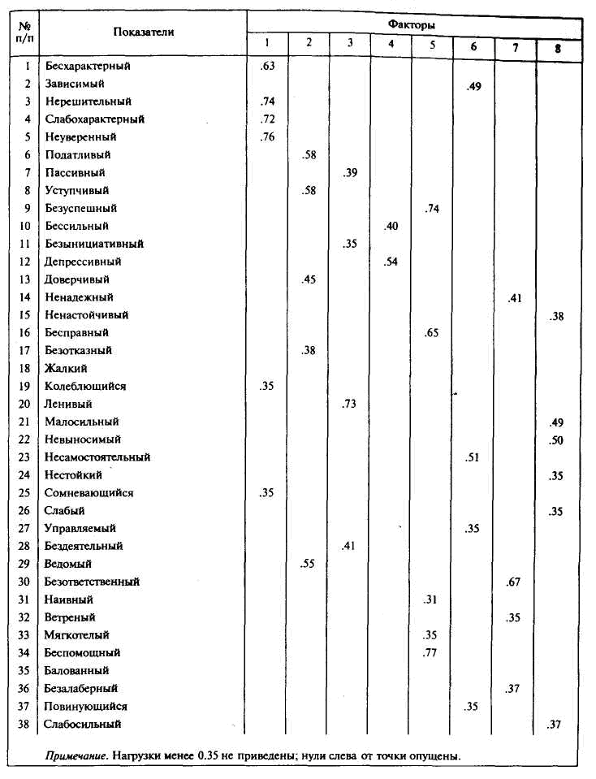

Таблица 2.

Матрица факторных нагрузок характеристик спортивно-волевого человека

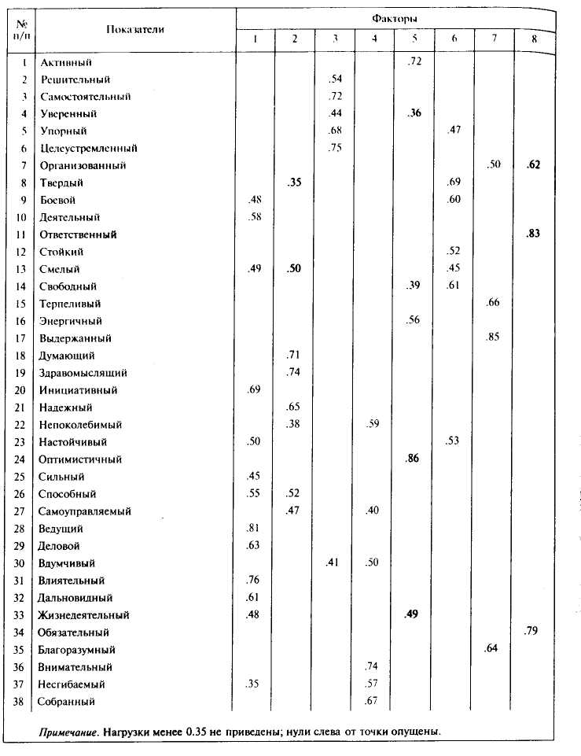

## Глава III. Обработка и анализ полученных результатов по методике

На основании факторного анализа можно выделить следующие группы спортивно-волевых качеств:

* выдержанный, терпеливый, благоразумный;
* ответственный, обязательный;
* ведущий, деловой, способный, сильный, инициативный, деятельный, влиятельный, дальновидный;
* самоуправляемый, надежный, здравомыслящий, думающий;
* целеустремленный, упорный, уверенный, решительный, самостоятельный;
* внимательный, собранный, несгибаемый, непоколебимый;
* твердый, боевой, стойкий, свободный, настойчивый;
* активный, жизнедеятельный, энергичный, оптимистичный.

Рассмотрим более внимательно пятую группу качеств, так как в нее входят три показателя, наиболее часто выбираемые испытуемыми в качестве характеризующих спортивно-волевого человека, и еще два занимающие место в первой десятке.50% испытуемых выбрали целеустремленность, уверенность и решительность, 45% - упорство и 40% - самостоятельность. Дополнительный корреляционный анализ показал, что в этой группе теснее связаны друг с другом такие качества, как решительный и уверенный. Остальные три существуют в рамках фактора как относительно обособленные, при несколько большей близости между собой целеустремленности и упорства [15, с.172].

Таким образом, можно представить следующим предварительный список спортивно-волевых качеств, выделенных на основе семантического сходства: 1) выдержка; 2) ответственность; 3) инициативность (лидерство); 4) целеустремленность (упорство); 5) решительность (уверенность); 6) самостоятельность (независимость); 7) внимательность (собранность); 8) настойчивость (стойкость); 9) энергичность (активность).

Можно сказать, что обыденные представления о спортивно-волевых качествах личности довольно широки и включают такие особенности, которые в психологии не относятся к волевым проявлениям, однако факторизация выявляет структуру, вполне сопоставимую с теоретическими представлениями о спортивно-волевых качествах.

По результатам факторного анализа черт безвольного человека можно выделить следующие группы качеств:

1) бесхарактерный, нерешительный, слабохарактерный, неуверенный, колеблющийся, сомневающийся;

2) податливый, уступчивый, доверчивый, безотказный, ведомый;

3) пассивный, безынициативный, ленивый, бездеятельный;

4) бессильный, депрессивный;

5) безуспешный, бесправный, наивный, мягкотелый, беспомощный;

6) зависимый, несамостоятельный, управляемый, повинующийся; 7) ненадежный, безответственный, ветреный, безалаберный;

8) ненастойчивый, малосильный, невыносливый, нестойкий, слабый, слабосильный [15, с.173].

Таким образом, можно назвать следующие характеристики безвольного человека: 1) нерешительность (неуверенность); 2) уступчивость (ведомость); 3) безынициативность (бездеятельность); 4) депрессивность (бессилие); 5) беспомощность (безуспешность); 6) несамостоятельность (зависимость); 7) безответственность (ненадежность); 8) ненастойчивость (невыносливость).

В спортивной психологической литературе, как правило, не приводятся качества безвольного человека. Предполагается, что у безвольного отсутствуют качества спортивно-волевого человека или имеются противоположные качества. Если рассматривать проблему таким образом, то можно сказать, что житейские представления о безвольном человеке во многом совпадают с психологическими. Например, качества безвольного человека, по С.Л. Рубинштейну, будут выглядеть следующим образом: безынициативность, зависимость (несамостоятельность), нерешительность, низкая энергичность, ненастойчивость, отсутствие выдержки (самоконтроля, самообладания). Некоторые качества, выделяемые С.Л. Рубинштейном, полностью совпадают с выявленными эмпирически (безынициативность, несамостоятельность, нерешительность, ненастойчивость), другие сходны по содержанию (низкая энергичность и бессилие).

Из сравнения эмпирически выделенных характеристик безвольного и спортивно-волевого человека видно, что они часто являются зеркальными отражениями друг друга (ответственность - безответственность, решительность - нерешительность, самостоятельность - несамостоятельность, настойчивость - ненастойчивость) [15, с.174].

Инициативность в качествах спортивно-волевого человека сочетается с лидерством. В характеристиках безвольного эти качества разделены по разным факторам. В списке волевых качеств не фигурируют антиподы таких качеств, как депрессивность и беспомощность. Можно сказать, что изучение проявлений безвольности делает подход более симметричным и позволяет дополнить картину спортивно-волевых особенностей личности.

На основе выделенных черт был разработан опросник для диагностики спортивно-волевых качеств личности (СВК). [См. приложение 1].

В опроснике СВК постарались учесть большинство из выделенных характеристик спортивно-волевого человека. Не получил отдельного названия такой фактор, как ведомость, который выделился как самостоятельный при факторизации прилагательных - характеристик безвольного человека. При факторизации волевых качеств этот параметр вошел в фактор инициативности и в опроснике он учтен в соответствующей шкале. В опроснике не был учтен фактор беспомощности и безуспешности, так же выделившийся как отдельный при факторизации качеств безвольного человека, по той причине, что трудно рассчитывать на искренние ответы на эту тему.

Область применения методики. Опросник СВК предназначен для диагностики выраженности спортивно-волевых качеств личности в возрасте от 18 до 35 лет. Он может применяться как в исследовательских целях, так и для решения практических задач. В перспективе можно несколько расширить диапазон применения методики. При значительном изменении возрастных границ применения методики потребуются дополнительные исследования.

Опросник СВК может использоваться как отдельно, так и в комплексе с другими методиками, направленными на диагностику психологических особенностей спортсмена.

Опросник не предназначен для ситуаций экспертизы.

Психометрическая проверка. Анализ пунктов опросника проводился на выборке 100 человек. В результате число пунктов сократилось со 105 до 78. Часть вопросов была отсеяна из-за показателей по индексу трудности, часть - из-за слабой корреляции с итоговым баллом. Характеристики оставленных в опроснике пунктов приведены в табл.3. [15, с.175].

Все шкалы опросника имеют нормальные распределения. Интеркорреляции шкал и корреляции шкал с итоговым показателем, полученные на выборке 140 испытуемых (76 мужчин и 64 женщины), приведены в табл.4.

Ретестовая надежность устанавливалась на выборке 140 человек (76 мужчин, 64 женщины) путем повторного тестирования через месяц. Использовался коэффициент корреляции Пирсона. Были получены результаты: ответственность-0,80, инициативность-0,78, решительность - 0,83, самостоятельность-0,77, выдержка-0,81, энергичность-0,85, настойчивость-0,81, внимательность-0,81, целеустремленность-0,72, итоговый балл - 0,89.

Надежность по однородности проверялась на выборке 100 человек в возрасте 15-17 лет (43 мужчины и 57 женщин).

Таблица 3.

Коэффициенты корреляции пунктов со шкалой, в которую входит пункт, и итоговым баллом, индекс трудности.

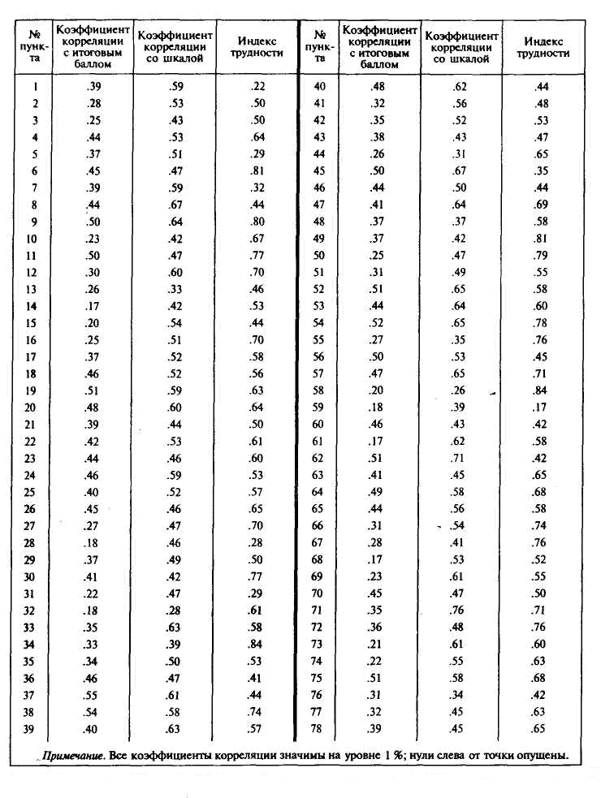

Таблица 4.

Интеркорреляции шкал и корреляции шкал с итоговым показателем.

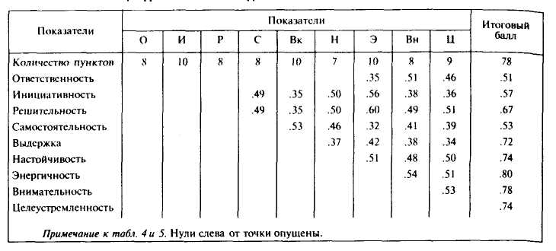

Для оценки использовались следующие показатели: альфа Кронбаха, коэффициент Спирмена-Брауна по половине теста, коэффициент Спирмена-Брауна по полной форме. Результаты проверки представлены в табл.5.

Таблица 5.

Показатели надежности по однородности.

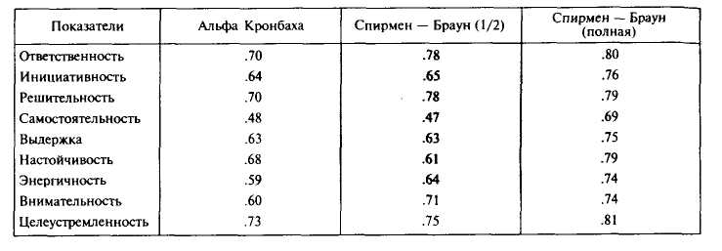

Критериальная валидность оценивалась методом экспертной оценки. Для этого предварительно в двух группах испытуемых (16 и 21 человек) проводилась оценка волевых качеств личности по 10-балльной шкале. Качества назывались так же, как называются шкалы методики СВК. Испытуемые являлись членами одной группы больше года и хорошо знали друг друга. Вычислялась средняя общая оценка экспертов. В качестве меры экспертной валидности использовался коэффициент корреляции между баллом по опроснику СВК и полученной экспертной оценкой, который оказался равен 0,46. Это подтверждает экспертную валидность опросника.

Поскольку шкалы опросника СВК образованы эмпирическим путем при помощи факторного анализа прилагательных, выделенных методом семантического сходства, в описании шкал приводятся примеры пунктов опросника и прилагательные, составляющие фактор (в скобках сначала приведены прилагательные, находящиеся на положительном полюсе шкалы, а справа от тире - на отрицательном полюсе) [15, с.176].

1. Ответственность (ответственный, обязательный – безответственный, ненадежный, ветреный, безалаберный).

2. Инициативность (ведущий, деловой, сильный, инициативный, деятельный, влиятельный, дальновидный - пассивный, безынициативный, ленивый, бездеятельный).

3. Решительность (уверенный, решительный - нерешительный, неуверенный, колеблющийся, сомневающийся).

4. Самостоятельность (самостоятельный - зависимый, несамостоятельный, управляемый, повинующийся).

5. Выдержка (выдержанный, терпеливый, благоразумный, самоуправляемый - невыдержанный).

6. Настойчивость (твердый, боевой, стойкий, настойчивый - ненастойчивый, нестойкий, слабый).

7. Энергичность (активный, жизнедеятельный, энергичный, оптимистичный - бессильный, депрессивный).

8. Внимательность (внимательный, собранный, непоколебимый - невнимательный).

9. Целеустремленность (целеустремленный, упорный - нецелеустремленный).

# ВЫВОД

Подводя итоги по вышеизложенному материалу следует вывод о том, что чтобы понять психологические особенности спортивной деятельности, необходимо разобраться в характере одного из важнейших ее факторов – личности человека (спортсмена).

В результате совокупного влияния всех факторов спортивной деятельности и от самого вида деятельности у спортсмена складываются определенные черты его мировоззрения, характера, потребности и интересы.

Любые достижения высоких результатов в спорте во многом зависит от сложившихся спортивно-волевых качеств спортсмена.

По итогам проведенного исследования направленное на выделение спортивно-волевых особенностей личности спортсмена экспериментальным методом можно представить следующий предварительный список спортивно-волевых качеств, выделенных на основе семантического сходства: 1) выдержка; 2) ответственность; 3) инициативность (лидерство); 4) целеустремленность (упорство); 5) решительность (уверенность); 6) самостоятельность (независимость); 7) внимательность (собранность); 8) настойчивость (стойкость); 9) энергичность (активность).

На основе выделенных черт был разработан опросник для диагностики спортивно-волевых качеств личности (СВК).

В опроснике СВК учтено большинство из выделенных характеристик спортивно-волевого человека. Опросник СВК предназначен для диагностики выраженности спортивно-волевых качеств личности в возрасте от 18 до 35 лет. Он может применяться как в исследовательских целях, так и для решения практических задач. В перспективе можно несколько расширить диапазон применения методики. При значительном изменении возрастных границ применения методики потребуются дополнительные исследования.

Опросник СВК может использоваться как отдельно, так и в комплексе с другими методиками, направленными на диагностику психологических особенностей спортсмена.

# СПИСОК ИСПОЛЬЗОВАННОЙ ЛИТЕРАТУРЫ

1. Ильин А.Б. Оценка спортивно-психологической подготовленности и показателей, характеризующих личность спортсменов разной специализации: Сборник научных трудов молодых учёных и студентов РГАФК. - М.: Физкультура, образование и наука, 2000.
2. Крылов А.А. Некоторые проблемы психологии спорта в современном мире: Спортивная психология в трудах отечественных специалистов. – СПб.: Питер, 2002.
3. Попов А.Л. Особенности содержания психологических дисциплин физкультурных вузов: Сборник трудов ученых РГАФК. – М.: "Физкультура, образование и наука", 2000.
4. Пуни А.Ц. Предмет психологии спорта.: Спортивная психология в трудах отечественных специалистов. – СПб.: Питер, 2002.
5. Рудика П.А. Психология: Учебник для студентов институтов физической культуры. – М.: 2002. - 510 с.
6. Стамбулова Н.Б. Психологическая структура спортивной деятельности: Спортивная психология в трудах отечественных специалистов. – СПб.: Питер, 2002.
7. Чикова О.М. Психологические особенности спортивной деятельности и личности спортсмена: Учебное пособие для физкультурных институтов - Мн.: ИПП Госэкономплана РБ, 2004. - 160 с.
8. Кухамбаева Э. Спорт и личность // Домашняя энциклопедия. – 2003. –№4 – С.29.
9. Лисянская Е.В. Методологические особенности психологии спорта // Вопросы психологии – 2005. –№14. – С. 19-23.
10. Мудрак Н. Соционические типы на ринге и татами: Психологическая типология людей занимающихся восточными единоборствами // Соционика, ментология и психология личности. – 2002. –№5. – С.39-47.
11. Неверкович С.Д. Современный взгляд на спортивную психологию // Соционика, ментология и психология личности. – 2005. –№3. – С.24-29.
12. Полозов А. Психологические портреты спортивного клуба: Соционика. // Управление персоналом– 2005. –№12, июнь – С.67-70.
13. Сорокин Д. От физического воспитания к психофизической культуре. // Спорт в школе (приложение к 1 Сенбрябрю). – 2004. – 16-30 сентября. – С.9-13.
14. Семенов Л.А. Наследственность, среда и спортивный успех // Спорт в школе. – 2006. –№19, октябрь. – С.13-17.
15. Чумаков М.В. Диагностика спортивно-волевых особенностей личности: Психология личности // Соционика, ментология и психология личности. – 2006. –№1 янв. -фев. – С.169-178.

# ПРИЛОЖЕНИЕ 1

Опросник СВК

1. Если у меня появляется возможность принять участие в спортивных соревнованиях то, как правило, я соглашаюсь и выступаю.

2. Я немного завидую тем, кто завоевывает первые места;

3. Я редко обращаюсь к кому-либо за помощью в неудачах.

4. Я плохо переношу спортивные травмы.

5. Я скорее пессимист, чем оптимист

6. Я могу быстро сосредоточиться, если нужно.

7. У меня нет четкой цели в жизни.

8. Я не могу про себя сказать, что я человек, легкий на подъем.

9. Мне стоило бы быть более решительным.

10. Я полностью выкладываюсь на соревнованиях.

11. Обычно у меня получается закончить дело, несмотря на трудности.

12. Я веду активный образ жизни.

13. Спортивные залы легко отвлекают меня от проблем.

14. Когда я приступаю к делу, я обдумываю все до мелочей.

15. Часто как-то само собой получается, что я показываю самые лучшие результаты.

16. Когда мне отказывают, мне трудно вновь повторить свою просьбу.

17. Я совершенно не могу сидеть без дела.

18. Я не очень собранный человек.

19. Я хорошо знаю, чего хочу.

20. Мне бывает трудно сделать первый шаг.

21. Я не люблю рисковать.

22. Я бы чувствовал(а) себя очень неуютно, если бы мне пришлось ехать одному (одной) в дальнюю поездку.

23. Если что-то не получается с первого раза, я вновь и вновь повторяю попытки.

24. У меня часто бывает упадок сил.

25. Мне нетрудно концентрировать внимание.

26. Меня не пугают отдаленные цели.

27. Я очень редко опаздываю на учебу, сборы, тренировки, соревнования, встречи.

28. Когда в школе был урок физкультуры, я часто вызывался (вызывалась) первым показать свои физические достижения.

29. Я быстро принимаю решения.

30. Мне нравится научиться чему-либо без посторонней помощи.

31. Я не боюсь надоедать людям повторяющимися просьбами.

32. Отдых - это просто смена деятельности.

33. Я нечасто выступаю инициатором в новых начинаний.

34. Я склонен (склонна) к сомнениям.

35. Мне трудно идти против мнения группы.

36. Я легко поддаюсь панике.

37. В случае неудачи у меня опускаются руки.

38. Я быстро восстанавливаю силы.

39. Я могу долго работать, не отвлекаясь.

40. Нельзя сказать, что я целеустремленный человек.

41. Я все время выдумываю что-то новое.

42. Я часто советуюсь с другими людьми.

43. Я не могу долго переносить напряженные физические нагрузки.

44. Я - мягкий человек.

45. Я бы не сказал(а), что я энергичный человек.

46. Действительно, я нередко бываю рассеянным (рассеянной).

47. Я знаю, кем я хочу быть в жизни, и стремлюсь к этому.

48. Нередко мне самому (самой) приходится показывать пример окружающим.

49. Мне хорошо знакомы мучительные колебания, когда нужно сделать выбор.

50. Я могу быть очень настырным (настырной).

51. Я часто чувствую сонливость днем.

52. Я умею ставить себе ясные и четкие цели.

53. Я старательно выполняю обязанности по учебе, на тренировках и т.д.

54. Мне не хватает уверенности в себе.

55. Я терпеливо добиваюсь результаты, даже если не получается

56. Неблагоприятные обстоятельства часто мешают мне закончить начатое.

57. Обычно я жизнерадостен (жизнерадостна) и полон (полна) сил.

58. Не могу долго удерживать внимание, если мне не интересно.

59. Как правило, я составляю план на неделю.

60. Я сам(а) проявляю инициативу при знакомстве.

61. Я могу иногда прогулять занятия (учебу), тренировки если знаю, что мне это сойдет с рук.

62. Меня нельзя назвать инициативным человеком.

63. Я люблю все делать быстро.

64. Я могу долго, стиснув зубы, преодолевать неприятности.

65. Я могу долго работать, не уставая.

66. Если я берусь за дело, то погружаюсь в него целиком и полностью.

67. Я стараюсь расположить дела по степени важности и начинаю с тех, которые наиболее важны.

68. Я вспыльчивый человек.

69. Про меня можно сказать, что я немного ветреный (ветреная).

70. Я - внушаемый человек.

71. Я умею сдерживать гнев.

72. Я обязательный человек.

73. В целом меня можно назвать терпеливым человеком.

74. Во мне часто присутствует соревновательный настрой.

75. Люблю решать все сам(а).

76. Я могу долго выполнять не интересное, но нужное дело.

77. У меня плохо получается скрывать от окружающих, что я расстроен(а).

78. Я упорно достигаю своих целей.

Ключи (в скобках приводятся вначале прямые вопросы, через точку с запятой - обратные).

Ответственность (11, 14, 27, 53, 72, 74; 61,69).

Инициативность (1, 15, 28, 41, 48, 60; 8, 20, 33, 62).

Решительность (29, 63; 2, 9, 21, 34,49, 54).

Самостоятельность (3, 30, 75; 10, 22, 35,42, 70).

Выдержка (55,64, 71, 73, 76; 4,36,43, 68, 77).

Настойчивость (23, 31, 50; 16, 37, 44, 56).

Энергичность (12, 17, 32, 38, 57, 65; 5, 24,45, 51).

Внимательность (6, 25, 39, 66; 13,18,46, 58).

Целеустремленность (19, 26,47, 52, 59, 67,78; 7, 40).

Общий балл.

Прямые вопросы: I, 3.6, II.12.14.15, 17, 19, 23, 25, 26, 27, 28, 29, 30, 31, 32, 38, 39, 41, 47, 48, 50, 52.53.55, 57, 59,60, 63.64, 65, 66, 67, 71, 72, 73, 74, 75, 76.

Обратные вопросы: 2, 4, 5, 7, 8, 9, 10, 13, 16, 18, 20, 21, 22, 24, 33, 34, 35, 36, 37, 40, 42, 43, 44, 45, 46, 49, 51, 54, 56, 58, 61, 62, 68, 69, 70, 77.